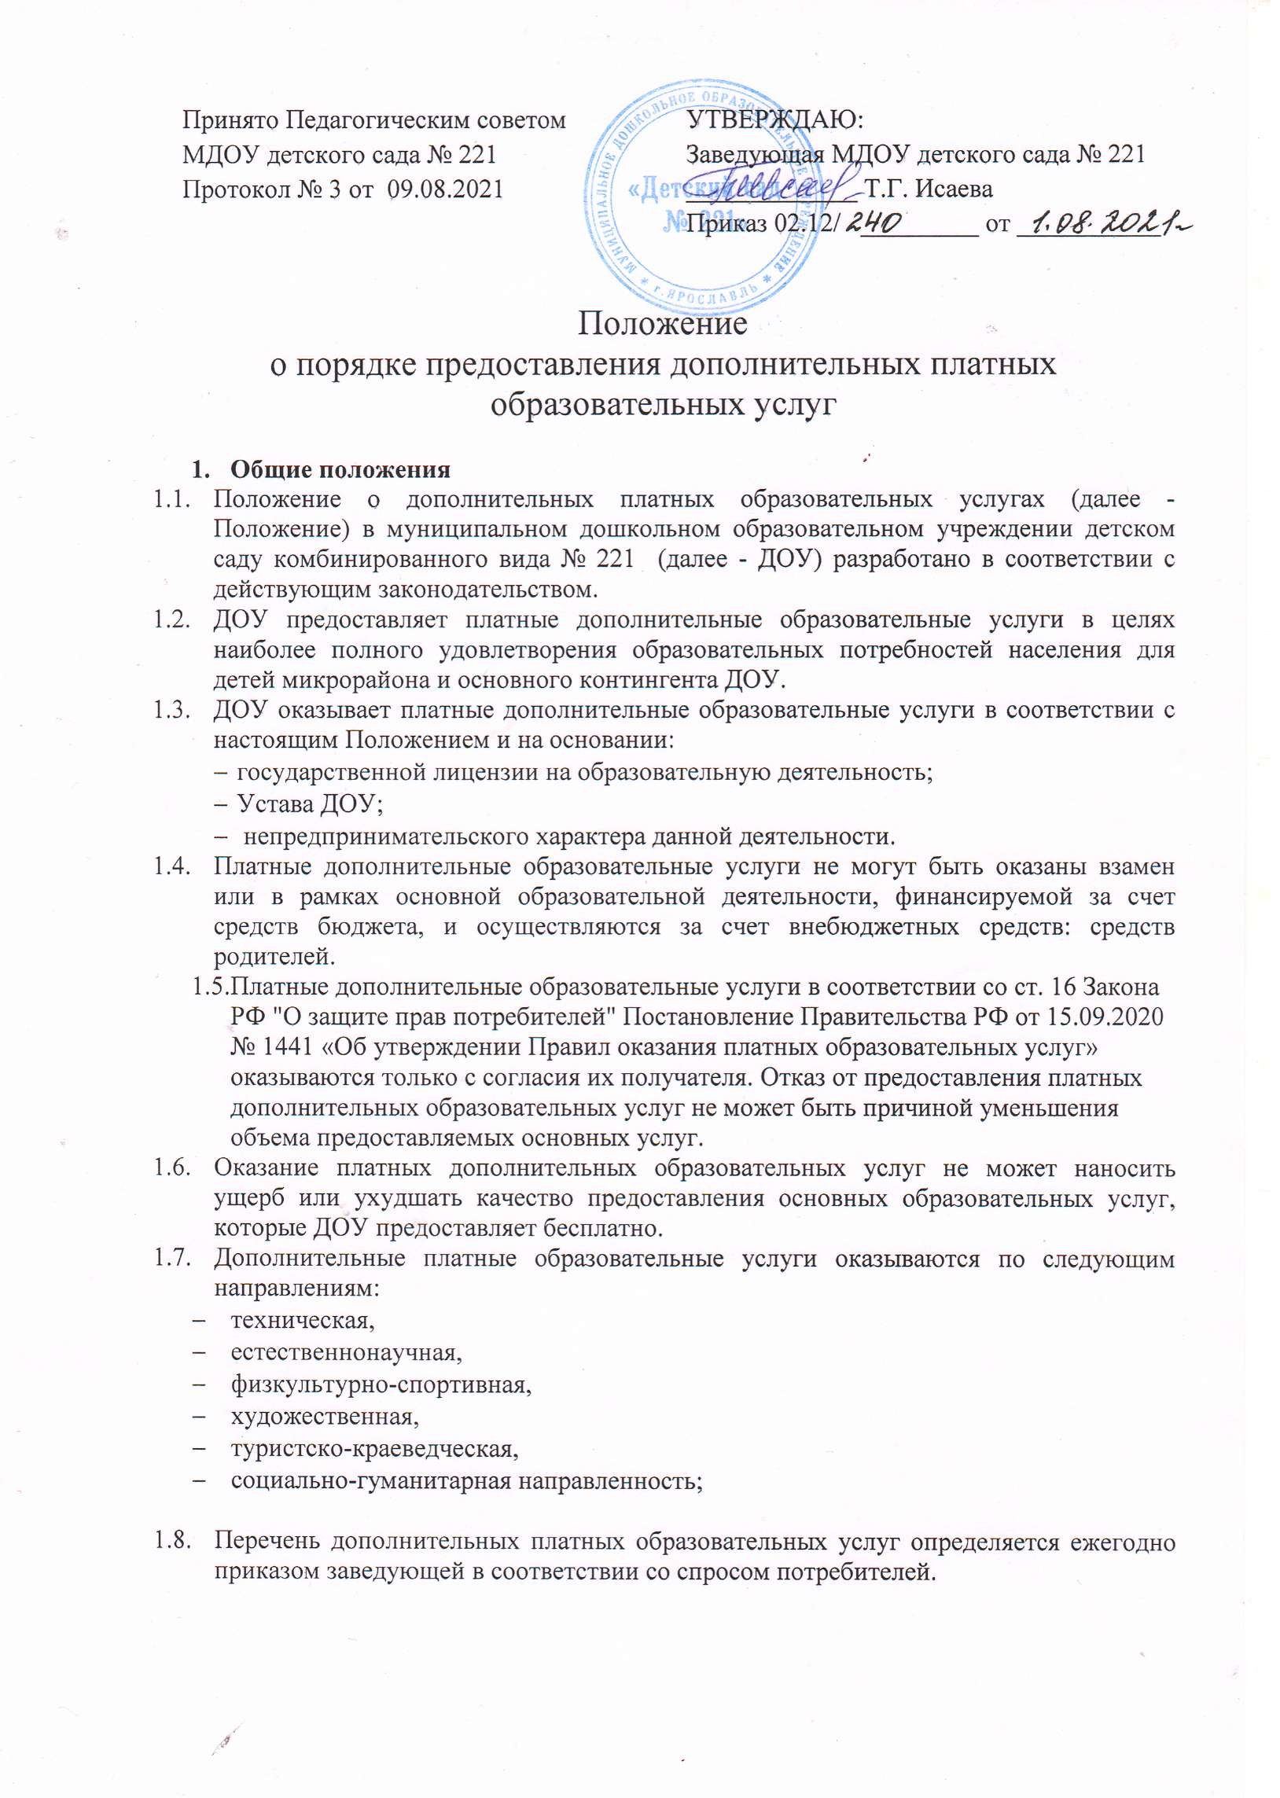

Положение
о порядке предоставления дополнительных платных образовательных услуг

- Общие положения
  - Положение о дополнительных платных образовательных услугах (далее -Положение) в муниципальном дошкольном образовательном учреждении детском саду комбинированного вида № 221 (далее - ДОУ) разработано в соответствии с действующим законодательством.
  - ДОУ предоставляет платные дополнительные образовательные услуги в целях наиболее полного удовлетворения образовательных потребностей населения для детей микрорайона и основного контингента ДОУ.
  - ДОУ оказывает платные дополнительные образовательные услуги в соответствии с настоящим Положением и на основании:
- государственной лицензии на образовательную деятельность;
- Устава ДОУ;
- непредпринимательского характера данной деятельности.
  - Платные дополнительные образовательные услуги не могут быть оказаны взамен или в рамках основной образовательной деятельности, финансируемой за счет средств бюджета, и осуществляются за счет внебюджетных средств: средств родителей.
  - Платные дополнительные образовательные услуги в соответствии со ст. 16 Закона РФ "О защите прав потребителей" Постановление Правительства РФ от 15.09.2020 № 1441 «Об утверждении Правил оказания платных образовательных услуг» оказываются только с согласия их получателя. Отказ от предоставления платных дополнительных образовательных услуг не может быть причиной уменьшения объема предоставляемых основных услуг.
  - Оказание платных дополнительных образовательных услуг не может наносить ущерб или ухудшать качество предоставления основных образовательных услуг, которые ДОУ предоставляет бесплатно.
  - Дополнительные платные образовательные услуги оказываются по следующим направлениям:
- техническая,
- естественнонаучная,
- физкультурно-спортивная,
- художественная,
- туристско-краеведческая,
- социально-гуманитарная направленность;

  - Перечень дополнительных платных образовательных услуг определяется ежегодно приказом заведующей в соответствии со спросом потребителей.

- Порядок оказания платных дополнительных образовательных услуг
  - Для оказания платных дополнительных образовательных услуг в ДОУ созданы следующие условия: выделены и оборудованы отдельные помещения, обеспечен кадровый состав, оформлены трудовые договоры.
  - ДОУ составляет смету доходов и расходов по средствам
  - Платные дополнительные образовательные услуги оказываются на основании приказов заведующего ДОУ, в которых указываются ответственные лица, состав участников, режим работы (сетка занятий, используемые программы, график работы педагогов), привлекаемый педагогический состав.
  - ДОУ по требованию получателя платных дополнительных образовательных услуг обязан предоставить необходимую и достоверную информацию об оказываемых услугах и исполнителях услуг, а также выдать документ о том, что услуга оказана с указанием объема учебного времени.
  - ДОУ обязано обеспечить оказание платных образовательных услуг в полном объеме в соответствии с образовательными программами и условиями договора об оказании платных образовательных услуг.
  - ДОУ обязано соблюдать утвержденные им учебный план, годовой календарный учебный график и расписание занятий.
  - Дополнительные платные образовательные услуги оказываются ДОУ в форме занятий в кружках, различной направленности.
  - Наполняемость кружка устанавливается в зависимости от направления его деятельности, потребительского спроса, но не более 18 человек.
  - Количество кружков в ДОУ устанавливается в зависимости от спросов родителей (законных представителей) дошкольников и имеющихся условий.
  - Дополнительные платные образовательные услуги могут быть прекращены или реорганизованы в следующих случаях:
- увольнение руководителя кружка (при невозможности найти замену);
- при невыполнении договорных обязательств потребителями;
- убыточности кружка, вследствие отказов потребителей от получаемой платной дополнительной образовательной услуги.

- Порядок получения и расходования средств
  - На оказание каждой платной дополнительной образовательной услуги составляется смета расходов в расчете на одного получателя этой услуги. Смета расходов рассчитывается в целом на группу получателей одного вида услуги, после чего определяется цена отдельной услуги на каждого получателя. Допускается оплата услуг в договорных ценах, в соответствии с конъюнктурой спроса и предложения.
  - Смета разрабатывается непосредственно ДОУ на период каждого учебного года и утверждается руководителем. ДОУ имеет право пересмотреть стоимость предоставляемых услуг не более одного раза в год по состоянию на начало учебного года.
  - Дополнительные платные образовательные услуги в соответствии с постановлением Правительства РФ от 07.03.1995 № 239 "О мерах по упорядочению государственного регулирования цен" не входят в перечень услуг, цены на которые регулируются на государственном уровне или уровне субъекта РФ.
  - Доходы от оказания платных дополнительных образовательных услуг полностью реинвестируются в ДОУ в соответствии со сметой расходов. Суммы превышения доходов над расходами используются исключительно в соответствии со сметой расходов, на основании инструкции Минфина СССР от 12.06.1981 № 120 "О порядке планирования, использования и учета внебюджетных средств, а также отчетности по ним".
  - В смете расходов предусматриваются следующие выплаты:
- на выплату заработной платы сотрудникам, участвующим в оказании услуг, на перечисление налогов в бюджет и внебюджетные фонды – не более 45 % от сметы;
- на оплату услуг банка по перечислению платы за дополнительные платные услуги населения – не более 3 %;
- на оплату коммунальных услуг – 3 %;
- на прочее (организацию учебных, культурно-массовых и оздоровительных работ с детьми, развитие материально-технической базы учреждения, обслуживание и ремонт оборудования и инвентаря, прочие расходы, оплата прочих услуг) – 32 %.
  - ДОУ вправе привлекать специалистов для оказания платных дополнительных образовательных услуг на контрактной основе и осуществлять оплату труда в соответствии с заключенным договором.
  - Оплата за дополнительные образовательные услуги производится в безналичной форме через банк, с которым ДОУ заключило договор, средства зачисляются на лицевой счет ДОУ.
  - Передача наличных денег лицам, непосредственно оказывающим платные дополнительные образовательные услуги, или другим лицам запрещается.
  - Размер и форма доплат руководителю ДОУ за организацию и контроль осуществления платных дополнительных образовательных услуг определяется Учредителем. Данные расходы включаются в состав затрат.
  - ДОУ вправе снижать цены на получение платных дополнительных образовательных услуг (установить льготу) отдельным категориям получателей этих услуг за счет внебюджетных источников финансирования.

- Порядок заключения договора
  - Для оказания услуги ДОУ заключает договор в письменной форме с указанием наименования учреждения – исполнителя и место его нахождения, должность, фамилия, имя, отчество лица, подписывающего договор от имени исполнителя; имя, фамилия, отчество, телефон и адрес потребителя; сроки оказания дополнительных платных образовательных услуг; направленность и перечень платной дополнительной образовательной услуги; их стоимость и порядок оплаты.
  - Потребитель обязан оплатить оказываемые платные дополнительные образовательные услуги в порядке и в сроки, указанные в договоре.
  - ДОУ оказывает платные дополнительные образовательные услуги в порядке и в сроки, определенные договором.
  - Оплата за платные дополнительные образовательные услуги производится до 10 числа текущего месяца.
  - Перерасчет за пропущенные занятия за предыдущий период производится только при наличии медицинской справки, а также в случае наложения карантина на группу, которую посещает ребенок, с целью исключения контактов детей из разных групп.
- Заключительные положения
  - Государственный орган управления образованием осуществляет контроль соблюдения действующего законодательства в части организации платных дополнительных образовательных услуг.
  - Государственный орган управления образованием вправе приостановить работу ДОУ по оказанию платных дополнительных образовательных услуг, если она осуществляется в ущерб основной деятельности ДОУ.
  - Руководитель ДОУ несет персональную ответственность за деятельность по оказанию платных дополнительных образовательных услуг.

